MADEN BORSASI
GETİRİLERİ ve GÖTÜRÜLERİ

2026 Şubat ayının son günlerinde; Türkiye Madenciler Derneği (TMD) Başkanı Mehmet Yılmaz, “Maden Borsası” kurulmasına yönelik çalışmaların devam ettiğini, Enerji Piyasaları İşletme A.Ş.’nin (EPİAŞ) SPK’ya başvurduğunu açıkladı.

Türkiye Madenciler Derneği Başkanı Mehmet Yılmaz, İstanbul Finans Merkezi’nde faaliyet gösterecek Borsanın 2026’da faaliyete başlayabileceğini söyledi. Ankara'da basın mensuplarıyla bir araya gelen Yılmaz, söz konusu hedefin daha önce 12. Kalkınma Planı'nda da yer aldığını anımsatarak, kurulması planlanan borsanın özellikle altın, bakır, bor ve nadir toprak elementleri gibi stratejik minerallerde referans fiyat oluşumu sağlayacağını, böylece fiyatların daha şeffaf ve izlenebilir hale geleceğini söyledi.

Mehmet Yılmaz açıklamasında; "Maden borsasıyla üretici ve yatırımcı için daha öngörülebilir piyasa derinliği oluşturulması ve riskin azaltıldığı bir alım-satım zemini sağlanması hedefleniyor. Borsanın, İstanbul Finans Merkezi çatısı altında konumlandırılması planlanırken işletim için Enerji Piyasaları İşletme AŞ (EPİAŞ) bünyesinden Sermaye Piyasası Kuruluna (SPK) başvuru yapıldı. Onayın kısa sürede alınması ve işlemlerin 2026 içinde başlatılması öngörülüyor. EPİAŞ'ın enerji piyasalarında oluşturduğu vadeli işlem altyapısı ve şeffaf fiyat mekanizmaları, maden borsasının teknik ve operasyonel kurgusunda önemli bir avantaj sağlayacak." ifadelerini kullandı.

Yılmaz, kurulacak borsanın üretici ve yatırımcı açısından daha güçlü bir piyasa yapısı oluşturacağını vurgulayarak, risklerin azaltıldığı bir ticaret ortamı hedeflediklerini söyledi. EPİAŞ'ın enerji piyasalarındaki deneyiminin de teknik altyapı açısından önemli avantaj sağlayacağına dikkat çekti.

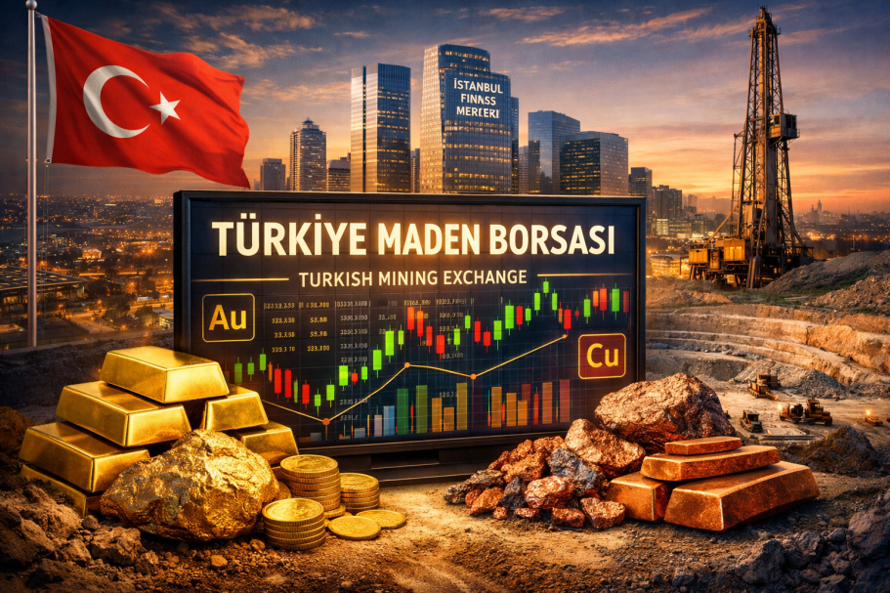
Bilindiği gibi borsa, alınıp satılabilir menkul kıymetler, stok, hisse senedi, emtialar, döviz, istikraz, vadeli kontratlar ve opsiyon sözleşmelerinin halka açık satıldığı veya satın alındığı organize bir piyasadır. Sermaye piyasası, üretken faaliyetleri destekleyen bir yatırım mekanizması oluşturur ve borsa ise bu amaca ulaşmak için kullanılan bir pazardır. Borsa, yatırımcıların faaliyetleri için güvenli bir ortam yaratmasının yanı sıra düzenli işlem mekanizmasına, güncel fiyatlara ve gerçek zamanlı alışveriş yapmaya sahip olmasından dolayı popülerdir.

Dünya’da metal fiyatları nasıl belirlenir?

Dünya metal piyasalarında fiyatların oluşumu, yalnızca üretici ve tüketiciler arasındaki basit bir alışveriş sürecinin sonucu değildir. Metal fiyatları; küresel arz-talep dengesi, finansal piyasalar, ticaret borsaları, jeopolitik gelişmeler ve ekonomik beklentiler gibi birçok faktörün etkileşimiyle belirlenir. Günümüzde metallerin büyük bölümü uluslararası emtia borsalarında işlem görmekte ve bu borsalarda oluşan fiyatlar dünya için referans fiyat olarak kabul edilmektedir.

Metal fiyatlarının belirlenmesinde en önemli kurumlardan biri London Metal Exchange (LME)’dir. Bu borsa özellikle bakır, alüminyum, nikel, çinko, kurşun ve kalay gibi baz metaller için küresel referans fiyatların oluştuğu başlıca merkezdir. LME’de yapılan işlemler hem fiziki metal ticaretini hem de vadeli işlemleri kapsar. Borsada oluşan fiyatlar dünya genelinde madencilik şirketleri, metal üreticileri ve sanayi kuruluşları tarafından referans olarak kullanılır.

Asya piyasalarında ise Shanghai Futures Exchange önemli bir rol oynar. Çin’in dünyanın en büyük metal tüketicilerinden biri olması nedeniyle burada oluşan fiyat hareketleri küresel piyasaları da etkiler. Amerika Birleşik Devletleri’nde ise metal ve emtia türevlerinin önemli bir bölümü Chicago Mercantile Exchange bünyesinde işlem görmektedir. Bu borsalar sayesinde dünya metal piyasaları büyük ölçüde entegre bir fiyat sistemi içinde çalışır.

Metal fiyatlarının en temel belirleyicisi küresel arz ve talep dengesidir. Bir metalin üretimi artarken talebi sabit kalırsa fiyatlar düşme eğilimi gösterir. Buna karşılık sanayi üretimi arttığında veya yeni teknolojiler belirli metallere olan talebi yükselttiğinde fiyatlar artabilir. Örneğin elektrikli araç teknolojisinin gelişmesi son yıllarda nikel, lityum ve bakır gibi metallerin talebini önemli ölçüde artırmıştır. Benzer şekilde altyapı yatırımlarının yoğun olduğu dönemlerde bakır ve çelik gibi metallerin fiyatları yükselme eğilimindedir.

Metal fiyatları çoğu zaman küresel ekonomik gelişmelerden ve siyasi olaylardan da etkilenir. Savaşlar, ticaret kısıtlamaları, yaptırımlar veya büyük madencilik ülkelerindeki politik istikrarsızlıklar metal arzını etkileyebilir. Bu tür gelişmeler piyasada belirsizlik yaratarak fiyat dalgalanmalarına yol açabilir.
Ayrıca küresel ekonomik büyüme beklentileri de metal fiyatlarını etkiler. Ekonomik büyümenin hızlandığı dönemlerde sanayi üretimi artacağı için metal talebi de yükselir.

Altın, bakır ve demir fiyatları farklı ekonomik işlevlere sahip oldukları için farklı dinamiklerle belirlenir. Altın daha çok finansal güvenli liman olarak değerlendirildiğinden makroekonomik gelişmelere duyarlıdır. Bakır sanayi üretiminin göstergesi olarak kabul edilirken, demir ve demir cevheri ise özellikle inşaat ve çelik sektörünün durumuna bağlıdır. Bu nedenle maden piyasaları incelenirken her madenin ekonomik rolü, kullanım alanı ve üretim coğrafyası birlikte değerlendirilmelidir. Küresel maden fiyatlarının oluşumu, modern ekonominin sanayi, ticaret ve finans sistemlerinin birbirine ne kadar güçlü biçimde bağlı olduğunu açıkça göstermektedir.

Dünya metal fiyatları çok sayıda faktörün etkileşimi sonucunda belirlenir. Uluslararası metal borsaları bu sürecin merkezinde yer almakta ve küresel fiyatların oluşmasına aracılık etmektedir. Bununla birlikte arz-talep dengesi, finansal işlemler, stok seviyeleri, enerji maliyetleri ve jeopolitik gelişmeler de fiyat oluşumunda belirleyici rol oynar. Bu karmaşık yapı, modern metal piyasalarının yalnızca madencilik faaliyetleriyle değil; aynı zamanda küresel ticaret, finans ve sanayi üretimiyle yakından bağlantılı olduğunu göstermektedir.

Türkiye’de maden borsası neden bugüne kadar kurulamadı?

Türkiye'de borsanın tarihi Osmanlının son dönemlerine kadar uzanmakla birlikte 1970 ve 1980’lerin ilk yarısında, mekân olarak Sirkeci Vakıf Han'da bir tür tezgâh üstü piyasa (OTC; over the counter) şeklinde faaliyette bulunuyordu. İstanbul Menkul Kıymetler Borsası (İMKB), konjektürel gelişmeler sonucu, hisse senetlerinin ticaretinin düzenlenmesi ve standartlaştırılması amacıyla 1986 yılında Karaköy-Tophane'de faaliyete geçti. İlk zamanlarda az sayıda şirket, düşük işlem hacmi ve ülke ekonomisine endeksli hareket eden İMKB, günümüzde Hisse Senetleri Piyasası'nda 330'dan fazla şirketin hisse senedi, Tahvil ve Bono Piyasası'nda ise devlet tahvili ve hazine bonolarının yoğun olarak işlem gördüğü bir borsa haline gelmiştir. Hisse Senetleri Piyasası'nda günlük ortalama 1 milyar dolar, Tahvil ve Bono Piyasası'nda ise günlük ortalama 8,5 milyar dolarlık işlem hacmiyle dünya ekonomileriyle entegre bir şekilde faaliyetini sürdürmektedir.

Bu kapsamda ülkemizde maden borsasının bugüne kadar kurulmamış olması tek bir nedene bağlı değildir. Konu; tarihsel gelişim, ekonomik yapı, madencilik sektörünün ölçeği, devlet politikaları ve finansal piyasa altyapısı gibi birçok faktörün birleşimiyle açıklanabilir.

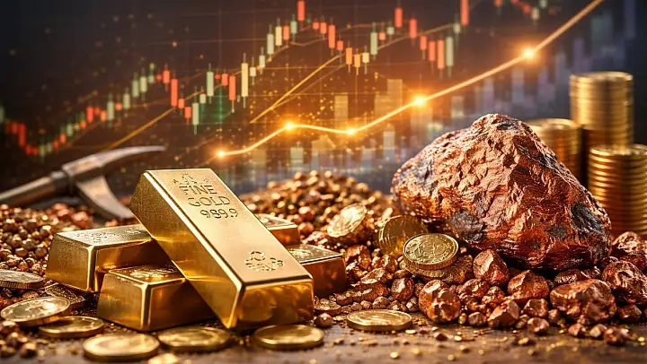
Türkiye’de madencilik sektörü Cumhuriyetin ilk yıllarında büyük ölçüde devletçi ekonomi modeli içinde gelişmiştir. Özellikle 1930’lu yıllarda uygulanan sanayileşme politikaları kapsamında madencilik stratejik bir sektör olarak görülmüş ve devlet kontrolüne alınmıştır. Bu modelde madenlerin borsada işlem gören ticari emtialar haline gelmesi düşünülmemiştir. Devlet üretici ve alıcı konumunda olduğu için piyasa temelli bir maden borsasına ihtiyaç duyulmamıştır.

Türkiye’de madencilik sektörü uzun yıllar boyunca bu ölçeğe ulaşamamıştır. Türkiye birçok mineral açısından zengin olmasına rağmen dünya borsalarında işlem gören bakır, demir, nikel gibi bazı kritik metallerde üretim sınırlıdır. Bunun yanısıra dünyada metal borsalarının çalışabilmesi için uluslararası kalite standartları, sertifikalı depolar, teslimat sistemleri, ticaret sözleşmeleri ve vadeli işlem piyasaları gibi unsurlar önem arz etmektedir.

Türkiye’de uzun yıllar boyunca madencilik ürünlerinde standardizasyon ve sertifikasyon sistemi yeterince gelişmemiştir. Bu nedenle borsada işlem görebilecek nitelikte standart metal kontratları oluşturmak zor olmuştur. Ayrıca metal borsalarında kritik öneme sahip olan lisanslı depoculuk sistemi de Türkiye’de ancak son yıllarda gelişmeye başlamıştır.

Metal borsaları genellikle gelişmiş finans piyasaları içinde ortaya çıkar. Türkiye’de finansal piyasa altyapısının kurumsallaşması görece geç olmuştur. Örneğin; Borsa İstanbul modern yapısına ancak son yıllarda kavuşmuştur. Bu nedenle madencilik sektörüne özgü ayrı bir borsa kurulması için gerekli finansal sistem uzun süre oluşmamıştır.

Dünya metal ticareti zaten büyük ölçüde birkaç küresel borsa tarafından belirlenmektedir. London Metal Exchange bakır, alüminyum, çinko gibi metallerin küresel referans fiyatını belirler. Shanghai Futures Exchange Asya piyasasında güçlüdür. Türkiye’de üretilen metallerin fiyatları çoğu zaman bu uluslararası borsalarda belirlenen fiyatlara bağlıdır. Bu durum yerel bir metal borsasının kurulmasını ekonomik açıdan daha az cazip hale getirmiştir.

Türkiye’de Maden Borsası Kurulabilir mi?

Türkiye’de bir Maden Borsası kurulması, madencilik sektörünün daha kurumsal, şeffaf ve rekabetçi bir yapıya kavuşmasına katkı sağlayabilecek bir girişim olarak zaman zaman gündeme gelmektedir. Dünya örnekleri incelendiğinde metal ve mineral ticaretinin önemli bir bölümünün organize piyasalarda gerçekleştirildiği görülmektedir. Özellikle London Metal Exchange, Shanghai Futures Exchange ve Chicago Mercantile Exchange gibi platformlar küresel metal fiyatlarının oluşmasında belirleyici rol oynamaktadır. Türkiye’de de benzer bir yapının kurulması teorik olarak mümkündür, ancak bunun başarılı olabilmesi bazı koşulların sağlanmasına bağlıdır.

Türkiye, jeolojik çeşitlilik açısından önemli bir madencilik potansiyeline sahiptir. Bor, krom, mermer, feldspat, manyezit, bakır ve altın gibi birçok mineral açısından dünya ölçeğinde üretim yapan bir ülkedir. Özellikle bor üretimi açısından Eti Maden dünya liderlerinden biridir. Bunun yanında mermer ve doğal taş ihracatında Türkiye küresel pazarda önemli bir paya sahiptir.

Bu üretim kapasitesi, teorik olarak bir maden ticaret platformunun oluşması için bir zemin sağlayabilir. Ayrıca Türkiye’de organize emtia piyasaları konusunda önemli bir deneyim bulunmaktadır. Örneğin Borsa İstanbul ve Türkiye Ürün İhtisas Borsası gibi kurumlar organize piyasa altyapısının kurulabileceğini göstermektedir. Dolayısıyla uygun düzenleyici çerçeve ve piyasa hacmi sağlanabilirse Türkiye’de bir maden borsasının kurulması teknik olarak mümkündür.

Bir maden borsası, Türkiye’de üretilen bazı mineraller için bölgesel referans fiyatların oluşmasını sağlayabilir. Özellikle mermer, krom, feldspat ve bazı endüstriyel mineraller için şeffaf bir fiyat mekanizması sektöre önemli katkı sağlayabilir.

Türkiye’de madencilik sektörünün gelişmesi, üretimin artırılması ve uluslararası ticaret gücünün yükselmesi için organize bir maden ticaret platformunun kurulması önemli bir politika seçeneği olarak değerlendirilebilir. Böyle bir sistem, yalnızca bir borsa kurmak anlamına gelmez, aynı zamanda madencilik sektörünün üretim, ticaret ve finansman yapısını daha şeffaf ve kurumsal hale getirmeyi amaçlayan kapsamlı bir piyasa altyapısı oluşturmayı gerektirir. Dünya örneklerinde görüldüğü gibi, metal ticareti çoğu zaman güçlü kurumsal borsalar aracılığıyla yürütülmektedir. Örneğin London Metal Exchange baz metaller için küresel referans fiyatların oluştuğu en önemli merkezlerden biri iken, Shanghai Futures Exchange özellikle Asya metal piyasalarında belirleyici rol oynamaktadır. Türkiye’de kurulacak bir maden borsasının ise bu küresel sistemle rekabet etmekten ziyade belirli alanlarda tamamlayıcı bir rol üstlenmesi daha gerçekçi olacaktır.

Türkiye’de kurulabilecek bir maden borsası için en uygun model, sektörel uzmanlaşmaya dayalı bir emtia borsası modeli olabilir. Bu modelde tüm metaller için küresel referans fiyat üretmeye çalışmak yerine Türkiye’nin güçlü olduğu bazı mineral ve metal gruplarına odaklanan bir yapı kurulabilir. Bu yaklaşım hem işlem hacminin oluşmasını kolaylaştırır hem de piyasanın daha hızlı gelişmesini sağlar.

Borsa, teknik olarak mevcut finansal altyapıyla entegre çalışabilir. Türkiye’de sermaye piyasalarının merkezi olan Borsa İstanbul ile iş birliği yapılması veya benzer bir altyapının kullanılması bu açıdan önemli bir avantaj sağlayabilir. Ayrıca tarım ürünleri için kurulmuş olan Türkiye Ürün İhtisas Borsası modeli de madencilik sektörü için incelenebilecek bir örnek niteliği taşımaktadır.

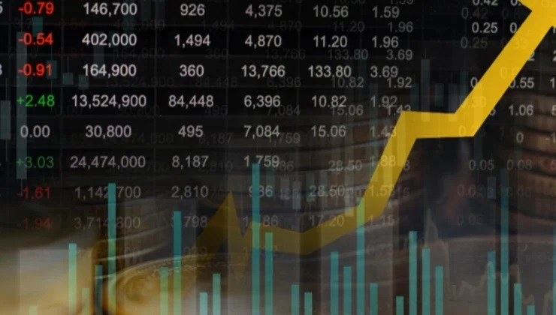
Türkiye’de kurulacak bir maden borsasında işlem görebilecek ürünlerin belirlenmesi kritik bir konudur. Küresel metal piyasalarında zaten güçlü referans fiyatlar bulunduğu için bakır veya alüminyum gibi metaller için yeni bir fiyat merkezi oluşturmak zor olabilir. Bunun yerine Türkiye’nin rekabet avantajına sahip olduğu madenlere odaklanılması daha uygun olabilir. Bu kapsamda; doğal taş ve mermer, krom, feldspat, kuvars, bor ürünleri, manyezit ve bazı endüstriyel mineralleri gibi bazı maden grupları öne çıkabilir.

Türkiye’de bir maden borsası kurulması, doğru tasarlanmış bir modelle hayata geçirildiğinde madencilik sektörünün ticari yapısını önemli ölçüde geliştirebileceği düşünülebilir. Ancak böyle bir girişimin başarılı olabilmesi için yeterli işlem hacminin oluşturulması, kalite standartlarının belirlenmesi ve güçlü bir kurumsal altyapının kurulması gerekmektedir. Özellikle Türkiye’nin rekabet avantajına sahip olduğu endüstriyel mineraller ve doğal taşlar üzerine odaklanan bir borsa modeli, kısa ve orta vadede daha sürdürülebilir bir çözüm sunabilir. Uzun vadede bu tür bir platform, Türkiye’nin yalnızca maden üreticisi bir ülke olmanın ötesine geçerek bölgesel bir maden ticaret merkezi haline gelmesine katkı sağlayabilir.

Ülkemizde Bir Maden Borsası Ne Sağlar?

Ülkemizde bir maden borsasının kurulması, madencilik sektörünün ekonomik, kurumsal ve ticari yapısını güçlendirebilecek önemli bir adım olabilir. Böyle bir borsa; madenlerin fiyatlandırılması, ticareti ve finansmanı açısından şeffaf ve kurumsal bir piyasa oluşturur. Dünya örneklerinde görüldüğü gibi, özellikle London Metal Exchange ve Shanghai Futures Exchange gibi platformlar metal piyasalarının düzenli ve güvenilir bir şekilde işlemesine katkı sağlamaktadır. Benzer bir yapının kurulması madencilik sektörüne birçok açıdan önemli faydalar sağlayabilir.

Maden borsasının en önemli katkılarından biri, madenlerin fiyatlarının açık ve şeffaf bir piyasada oluşmasını sağlamasıdır. Günümüzde birçok mineral ve metalin fiyatı uluslararası piyasalarda belirlenmektedir. Yerel bir maden borsası sayesinde, üretici ve alıcılar aynı platformda buluşabilir, arz ve talebe dayalı gerçek piyasa fiyatı oluşabilir ve spekülatif veya kapalı anlaşmaların etkisi azalabilir. Bu durum hem üreticilerin hem de sanayi kuruluşlarının daha sağlıklı fiyat kararları almasına yardımcı olur.

Ülkemizde büyük şirketler genellikle uluslararası alıcılarla doğrudan ilişki kurabilirken küçük ve orta ölçekli madenciler için pazar bulmak zor olabilmektedir. Ülkemizde kurulacak bir maden borsasının küçük üreticilerin ürünlerini daha geniş bir alıcı kitlesine sunması, aracı maliyetlerini azaltması ve rekabeti artırması beklenilebilir. Bu durum sektördeki üretim çeşitliliğini ve ekonomik hareketliliği artırabilir.

Bir maden borsası; fiyat şeffaflığı, piyasa güveni, yatırım ortamının güçlenmesi ve sektörün kurumsallaşması açısından madencilik sektörü için önemli bir araç olabilir. Doğru düzenleyici çerçeve, ürün standartları ve güçlü bir piyasa altyapısıyla desteklenen bir borsa, madencilik sektörünün yalnızca ticari yönünü değil aynı zamanda ekonomik ve finansal kapasitesini de geliştirebilir.

Maden Borsası Kurulmasının Sakıncaları ve Riskleri

Madencilik sektöründe organize bir maden borsası kurulması genellikle şeffaf fiyat oluşumu, ticaretin kurumsallaşması ve finansal risk yönetimi gibi avantajlarla ilişkilendirilir. Ancak uluslararası deneyimler ve akademik çalışmalar, bu tür piyasaların önemli riskler ve sakıncalar da barındırdığını göstermektedir. Metal ve emtia borsaları, küresel finans sistemiyle güçlü biçimde bağlantılı olduğu için ekonomik krizler, spekülasyon, piyasa manipülasyonu ve yüksek volatilite gibi sorunlara açık olabilir.

Dünya metal piyasalarının merkezi sayılan London Metal Exchange, Shanghai Futures Exchange ve Chicago Mercantile Exchange gibi kurumların geçmişte yaşadığı krizler ve tartışmalar, maden borsalarının potansiyel risklerini anlamak açısından önemli örnekler sunmaktadır. Metal borsalarında fiyatlar çoğu zaman hızlı ve sert biçimde değişebilir. Emtia piyasalarında arz-talep dengesi, jeopolitik gelişmeler ve finansal yatırım hareketleri fiyatların kısa sürede büyük ölçüde değişmesine yol açabilir. Araştırmalar, emtia piyasalarının özellikle küresel kriz dönemlerinde aşırı fiyat hareketleri gösterdiğini ortaya koymaktadır. Bu durum üreticiler ve sanayi kuruluşları için önemli bir risk oluşturur.

Örneğin 2022 yılında nikel piyasasında yaşanan kriz sırasında fiyatlar birkaç saat içinde iki katına çıkarak ton başına 100.000 doların üzerine yükselmiştir. Bu olağanüstü dalgalanma nedeniyle metal piyasasında işlemler durdurulmuş ve milyarlarca dolarlık işlemler iptal edilmiştir. Bu tür olaylar maden borsalarının bazı durumlarda piyasa istikrarını korumakta zorlanabileceğini göstermektedir.

Maden borsalarının en çok eleştirilen yönlerinden biri finansal spekülasyonlara açık olmasıdır. Vadeli işlem piyasalarında yatırımcıların önemli bir kısmı metalin fiziksel üreticisi veya tüketicisi değil, yalnızca fiyat değişimlerinden kazanç elde etmeye çalışan finansal yatırımcılardır. Bu durum metal fiyatlarının gerçek arz-talep dengesinden kopması, kısa vadeli spekülatif hareketlerin artması ve piyasa balonlarının oluşması türünden bazı riskler yaratır. Akademik çalışmalar emtia piyasalarının enerji ve finans piyasalarıyla güçlü şekilde bağlantılı olduğunu ve kriz dönemlerinde piyasa şoklarının hızla yayılabildiğini göstermektedir.

Metal borsalarının karşı karşıya olduğu en önemli sorunlardan biri de piyasa manipülasyonu ihtimalidir. Büyük yatırım fonları veya ticaret şirketleri bazı durumlarda piyasada büyük pozisyonlar alarak fiyatları etkileyebilir. Örneğin 1996 yılında ortaya çıkan Sumitomo bakır skandalı, bir şirketin dünya bakır piyasasını kontrol etmeye çalışmasının önemli bir örneği olarak kabul edilir. Bu olay sonucunda şirket yaklaşık 1,8 milyar dolar zarar açıklamak zorunda kalmıştır. Benzer şekilde büyük borsa yatırımcılarının metal stoklarını kontrol ederek fiyatları etkilemeye çalıştığı olaylar da piyasalarda tartışma yaratmıştır. Bu tür durumlar borsalarda fiyat oluşumunun her zaman tam anlamıyla adil olmayabileceğini göstermektedir.


Metal borsalarında işlem yapan yatırımcılar genellikle “kaldıraçlı işlemler” kullanırlar. Bu sistemde yatırımcılar küçük bir teminat yatırarak büyük miktarda metal kontratı alıp satabilir. Bu sistemin avantajları olduğu kadar ciddi riskleri de vardır. Böylesi bir durumda; fiyat hareketleri büyük zararlar doğurabilir, teminat çağrıları (margin call) finansal krizlere yol açabilir ve yatırımcıların hızla iflas etmesi mümkün olabilir. Kaldıraçlı işlemler, emtia piyasalarında risk seviyesini önemli ölçüde artıran unsurlardan biridir.

Metal borsaları genellikle uluslararası piyasalara bağlıdır. Bu nedenle farklı ülkelerin hukuk sistemleri, düzenlemeleri ve finansal kuralları arasında uyum sağlamak zor olabilir. Araştırmalar emtia borsalarının karmaşık düzenleyici yapılar nedeniyle operasyonel zorluklar yaşayabildiğini göstermektedir. Regülasyon eksikliği veya zayıf denetim piyasa manipülasyonu, bilgi asimetrisi ve yatırımcı güveninin azalması gibi bazı sorunlara yol açabilir. Bu durumların dışında modern emtia borsaları büyük ölçüde dijital platformlar üzerinden çalışmaktadır. Bu durum siber saldırılar, yazılım hataları ve işlem sistemlerinde kesintiler gibi yeni riskleri de beraberinde getirmektedir. Borsaların teknolojik altyapısı güvenli olmadığı takdirde finansal piyasalar ciddi zarar görebilir.

Maden borsaları şeffaf fiyat oluşumu ve ticaretin kurumsallaşması açısından önemli avantajlar sağlayabilir. Ancak uluslararası deneyimler bu tür piyasaların aynı zamanda önemli riskler barındırdığını göstermektedir. Bu nedenle bir ülkede maden borsası kurulması planlanırken yalnızca ticari avantajlar değil, aynı zamanda bu riskleri azaltacak güçlü düzenleyici ve kurumsal mekanizmaların da oluşturulması gerekmektedir.

Kamu yararı güden bir ekonomi anlayışına göre madenler, toplumun ortak mülkiyetine ait stratejik varlıklar olarak görülür ve bu nedenle piyasada alınıp satılan sıradan ticari ürünler olarak değerlendirilmemesi gerektiği düşünülür. Bu bakış açısına göre bir ülkede maden borsası kurulması, doğal kaynakların finansal piyasalara ve yabancı sermayeye açılması anlamına gelebilir ve bu durum bazı ideolojik ve ekonomik eleştirilere konu olur.

Bu yaklaşımın temel ilkelerinden biri de doğal kaynakların toplumsal mülkiyetidir. Bu yaklaşıma göre yeraltı kaynakları, toplumun ortak mirasıdır ve belirli kişi veya şirketlerin kâr amacıyla ticaretine konu edilmemelidir. Bir maden borsası ise doğası gereği madenlerin piyasa mekanizması içinde alınıp satıldığı bir platformdur. Kamu yararı güden bu bakış açısına göre doğal kaynakların meta haline gelmesi, kamu mülkiyetinin zayıflaması ve toplumun ortak varlıklarının finansal piyasalara açılması önemli sorunlar yaratacaktır. Bu nedenle madenlerin yönetimi genellikle devlet planlaması ve kamu işletmeleri aracılığıyla gerçekleştirilmelidir.

Finansal piyasalarda, özellikle emtia borsalarının, üretimden ziyade finansal spekülasyonun alanı haline geldiği sıkça dile getirilir. Bir maden borsasında işlem yapan yatırımcıların önemli bir bölümü madencilik üreticisi değildir ve madenleri fiziksel olarak kullanmaz, yalnızca fiyat hareketlerinden kazanç elde etmeyi amaçlar. Bu durum ise ekonomide üretken olmayan bir kazanç biçimini teşvik eder ve bu tür kazançlar çoğu zaman “rant” veya “spekülatif gelir” olarak değerlendirilir. Bu nedenle maden fiyatlarının finansal piyasalarda değil planlı üretim ve kamu politikaları aracılığıyla belirlenmesi gerekmektedir.

Maden borsası ile yaratılacak bir ortamda yapılan maden üretiminin temel amacı, toplumsal ihtiyaçların karşılanması değil, kâr olacaktır. Bu nedenle fiyat mekanizmasının toplumun gerçek ihtiyaçlarını her zaman doğru şekilde yansıtmayacaktır. Bu nedenle maden fiyatları çoğu zaman devlet tarafından belirlenen veya kontrol edilen fiyatlar üzerinden düzenlenmelidir.

Başta madenler olmak üzere doğal kaynaklar, ulusal egemenlik açısından da önemlidir. Yeraltı kaynaklarının uluslararası finans piyasalarına açılması bazı riskler yaratabilir. Bir maden borsasının uluslararası yatırımcılara açık olması durumunda, yabancı finansal aktörler piyasada büyük pay sahibi olabilir, yerel madencilik sektörü dış piyasalara bağımlı hale gelebilir ve stratejik kaynakların fiyatları küresel spekülasyonlardan etkilenebilir. Bu nedenle, doğal kaynakların yönetiminin mümkün olduğunca ulusal planlama mekanizmaları içinde kalması gerekmektedir.

Doğal kaynak gelirlerinin toplumun tamamına ait olması gereklidir. Bir maden borsası kurulması durumunda ise bu gelirlerin önemli bir kısmı, finansal yatırımcılar, büyük ticaret şirketleri ve uluslararası fonlar tarafından elde edilebilir. Bu durum madenlerden elde edilen zenginliğin toplum içinde adil biçimde paylaşılmasını zorlaştırabilir.

Bitirirken

Bir borsanın sürdürülebilir olabilmesi için yeterli işlem hacmine ihtiyaç vardır. Türkiye’de bazı minerallerin ticareti nispeten sınırlı olduğu için borsa hacmi beklenen seviyeye ulaşamayabilir. Bir borsa yalnızca ticaret platformu değildir. Zamanla etrafında analiz ve sertifikasyon laboratuvarları, depolama ve lojistik sistemleri ve finansal aracılık hizmetleri gibi yeni ekonomik faaliyetlerin gelişmesine de zemin hazırlar.

Birçok metalin fiyatı zaten uluslararası piyasalarda belirlenmektedir. Özellikle bakır, alüminyum veya nikel gibi metaller için küresel referans fiyatlar London Metal Exchange gibi büyük borsalarda oluşmaktadır. Türkiye’de kurulacak bir borsanın bu piyasalara alternatif olması zor olabilir. Borsa ticareti için ürünlerin kalite standartlarının net biçimde belirlenmesi gerekir. Türkiye’de bazı mineraller için bu standartların oluşturulması ve uygulanması zaman alabilir.
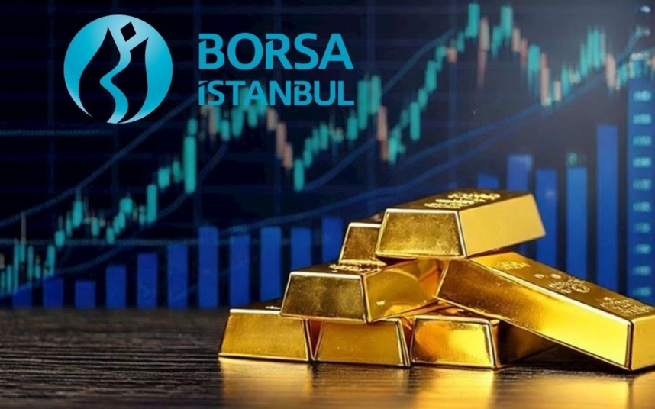
Ülkemiz madencilik sektöründe birçok şirket geleneksel ticaret yöntemleriyle çalışmaktadır. Borsa sistemine uyum sağlanması zaman alabilir ve başlangıçta isteksizlik görülebilir. Türkiye’de bir maden borsasının kurulması teorik olarak mümkündür ve doğru tasarlanması ve sektörün kurumsallaşması hayli zor olacaktır.

Türkiye maden borsasının mermer, doğaltaş, endüstriyel hammaddeler ve bor gibi belirli minerallere odaklanması ve bu minerallerde yeterli işlem hacmine sahip ve uluslararası piyasalara entegre bir model geliştirilmesi hayli zor görülmektedir.

Uzun vadede böyle bir girişim, Türkiye’nin madencilik sektörünü yalnızca üretim açısından değil, aynı zamanda ticaret ve fiyat belirleme gücü açısından da daha etkili bir konuma taşıyabilir. Bununla birlikte piyasa hacmi, düzenleyici altyapı ve uluslararası rekabet koşulları dikkatle değerlendirilmeden kurulacak bir borsanın beklenen faydayı sağlaması zor olacaktır.

Nadir AVŞAROĞLU
Maden Mühendisi
Mart - 2026

https://www.burganyatirim.com.tr/blog/borsanin-tarihcesi, Er. Tar. 01.03.2026.

